插卡式会议电视光端机

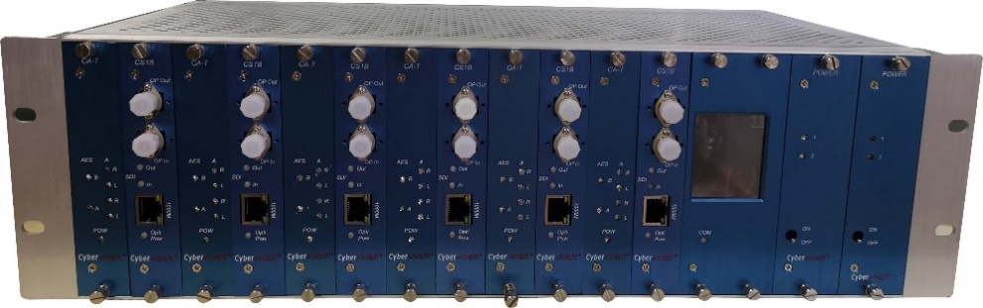
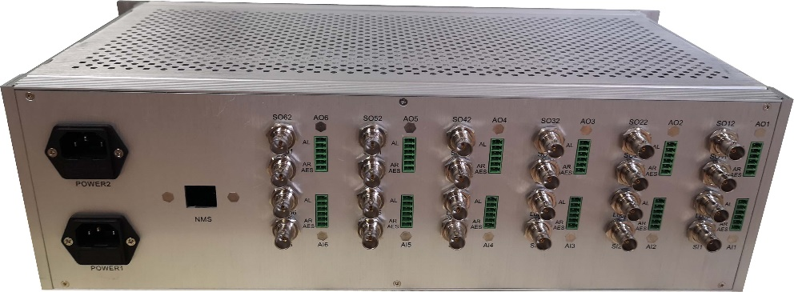

概述
JR-DAV600HD会议电视专用光传输平台，每个平台可插6组模块，每组模块具有发送和接收1路3G-SDI +2A（or 1AES）+1000M的功能。发送和接收通过独立光纤传输。每个3G-SDI模块在3G-SDI输入端配备了多码率电缆均衡器，输入端每路都有1路3G-SDI环输出；在信号输出端内置分配放大器，每路都有2个3G-SDI输出口。
本平台或其它任何平台的2组模块之间，能传输1000M的IP信号。
机箱功能
- 采用机箱：3U19”
- 每台机箱可插6组模块（12卡）、1个可触摸选择LCD液晶显示屏、2个电源模块
- 可选双电源供电，双电源独立供电，相互备份
每个模块功能
- 单纤单波长传输1路3G-SDI、2路Audio或1路AES/EBU、1路1000M的IP信号，通过双光纤实现双向传输
- SDI信号自动适应3G-SDI、HD-SDI和SD-SD
- 音频信号在发送部分Audio和AES/EBU自动适应，在接收部分Audio和AES/EBU可通过LCD选择
- 以太数据10/100/1000M自适应
- 有LCD液晶显示屏，显示光端机的工作状态：
  - 光接口类型
  - 激光器工作波长
  - 发送/接收光功率大小
  - 光模块工作温度，双电源向主板供电电压
  - 每路信号的输入/输出工作状态，Audio信号还能以光柱显示信号大小
  - 设置输出音频是数字音频，还是模拟音频，选择Audio时，信号还能以光柱显示信号大小
  - 模个模块的蜂鸣器告警信号设置
  - 能实现对端互看光模块的工作状态及精确才测出光链路损耗
- 每个模块面板上还有输入/输出SDI信号、音频信号、IP信号、光信号、电源的LED指示

告警装置功能
告警装置可以通过LCD设置为“开”或“关”。当告警装置设置为“开”时，具有如下告警功能：
- 当某个电源不能正常工作时，蜂鸣器发出告警声
- SDI信号输入/输出不正常时，蜂鸣器发出告警声
- 当光信号输入不正常时，蜂鸣器发出告警声

技术参数（已单卡为例）
HD-SDI（3G）视频输入 |  |  | HD-SDI（3G）视频输出
输入路数 | 1 |  | 输出路数 | 1x2
输入电平 | ＞38mV_{P-P} |  | 输出电平 | 800mV_{P-P} ±10%
输入反射损耗 | ＞15dB (3GHz) |  | 上升/下降时间 | ＜470ps
 |  |  | 最大抖动 | ＜0.1UI (3Gbps)
Audio模拟音频输入 |  |  | Audio模拟音频输出
输入通道数 | 2 |  | 输出通道数 | 2
频带宽度 | 20Hz～20 KHz @-0.5 dB |  | 输出频带宽度 | 20Hz～20 KHz @-0.5 dB
输入最大电平 | 17.4 V_{P-P} (+18dBm) |  | 输出最大电平 | 17.4 V_{P-P} (+18dBm)
通道隔离度 | ＞ 90 dB @ 1KHz；  ＞ 90 dB @20KHz |  | 通道隔离度 | ＞90 dB @ 1KHz；  ＞90 dB @20KHz
输入电阻 | 600Ω或高阻 |  | 总谐波失真 | ＜0.2 %
 |  |  | 信噪比 | ＞86dB（未加重）
 |  |  | 延迟匹配 | 2º
 |  |  | 幅度匹配 | ±0.2 dB
 |  |  | 输出电阻 | 低阻
AES/EBU数字音频输入 |  |  | AES/EBU数字音频输出
输入通道数 | 1～8 |  | 输出通道数 | 1～8
输入电平 | 0.2～7.0 VP-P |  | 输出电平 | 5 VP-P
输入取样频率 | 32KHz～108KHz |  | 输出取样频率 | 48 KHz（或要求）
输入阻抗 | 110Ω（平衡） |  | 抖动 | <0.1UI
 |  |  | 上升/下降时间 | <25ns
 |  |  | 输出阻抗 | 110Ω（平衡）
千兆以太网电口特性 |  |  | 千兆以太网协议标准
速率：10/100/1000M自适应 |  |  | IEEE802.3(10Base-T)
连接方式：直通线/交叉线自动识别 |  |  | IEEE802.3U(100Base-TX/FX)
双工模式：全/半双工传输距离：100m |  |  | IEEE802.3ab(1000Base-T)
接口类型：RJ-45 |  |  | IEEE802.3z(1000Base-SX/LX/CX/T)
光路参数及其他
光波长(nm) |  | 1310 | 1310 | 1550
光接收功率(dBm) |  | -16～-3 | -24～-3 | -24～-3
允许光链路损耗(dB) |  | 12(@1310nm) | 18(@1310nm) | 22(@1550nm)
光传输距离(Km) |  | 0～20 | 0～40 | 0～80
光连接器 |  | FC/UPC（或FC/APC、SC/PC、SC/APC、LC/PC）
电源 |  | AC100～265V ＜70W通过CE认证
尺寸 |  | 19英寸3U 机箱 430x230x129

